Consument niet misleid door voedingsclaims

Consumenten worden niet misleid door voedingsclaims tijdens het aankopen van voeding, dat blijkt uit een onderzoek van de KU Leuven.

Een masterstudente Marketing Management aan de KU Leuven bevroeg bijna 500 respondenten naar hun aankoopintentie van twee producten: yoghurt en choco. Het onderzoek heeft aangetoond dat consumenten niet misleid worden door voedingsclaims tijdens het aankopen van voedingsproducten.

Het onderzoek wilde het nut van een voedingswaardetabel en voedingsclaim op de verpakking aantonen. Maar tegengesteld aan de verwachtingen heeft een voedingswaardetabel geen invloed op de aankoopintentie. Nochtans wordt deze nutritionele informatie speciaal op de verpakking gezet om consumenten aan te sporen gezond te kopen.

Een voedingsclaim daarentegen kan wel een invloed hebben op de aankoopintentie, maar de algemene aankoopintentie was sowieso groter voor yoghurt dan voor choco, ongeacht of er al dan niet een voedingsclaim op de verpakking stond. Hieruit kan besloten worden dat consumenten zelf goed beseffen wat gezond of ongezond is en dus vrij bewust bezig zijn met voeding. Consumenten laten zich dus niet (mis)leiden door slogans op de verpakking. Een mogelijke reden hiervoor is dat claims als marketingtechniek beschouwd worden en consumenten hier niet op ingaan, omdat ze zich bewust verzetten.

Aanleiding tot onderzoek
De strijd tegen obesitas en het aanmoedigen van de consumptie van gezonde voeding is een actueel onderwerp. Ook de Wereldgezondheidsorganisatie (WHO) waarschuwt voor een Europese obesitasepidemie tegen 2030 (Knack, 2015). Om consumenten te helpen in het maken van gezonde keuzes tijdens het aankopen van voeding werd een voedingswaardetabel op de verpakking gezet. Voedingsclaims daarentegen worden door producenten op de producten gezet om zo nadruk te leggen op een bepaald bestanddeel, zoals bijvoorbeeld minder suiker of rijk aan vezels. Maar uit een studie van Nielsen (2012) bleek dat 59% van de consumenten moeilijkheden heeft met het begrijpen van de voedingswaardetabellen en claims op de verpakking. De voedingswaardetabel op de verpakking mist dus zijn effect en claims worden vaak verkeerd geïnterpreteerd waardoor consumenten juist meer gaan consumeren van het product.

Het doel van het onderzoek was daarom na te gaan wat de impact op de aankoopintentie is van een voedingswaardetabel en/of voedingsclaim op de voorkant van de verpakking, afhankelijk van het type product. De voorkant van een product wordt namelijk het meeste bekeken bij aankoop van voeding en ook met de opkomst van online shoppen is de voorkant van een product vaak het enige dat op de website vermeld staat.

Between-subjects experiment
Aan de hand van een vooronderzoek werden twee producten gekozen die als gezond of ongezond beschouwd worden en waarop de claim ‘minder suiker’ van toepassing is. Deze producten waren respectievelijk natuuryoghurt en choco.

Om respondenten niet te laden leiden door merkenvoorkeur werden voor deze producten fictieve verpakkingen gemaakt. In totaal waren er 4 condities per product, namelijk enkel een voedingswaardetabel op de verpakking, enkel een voedingsclaim, de combinatie van de twee of niets. Elke respondent van de online vragenlijst werd aan 1 van de 8 condities onderworpen en zo werd een between-subjects experiment opgezet.

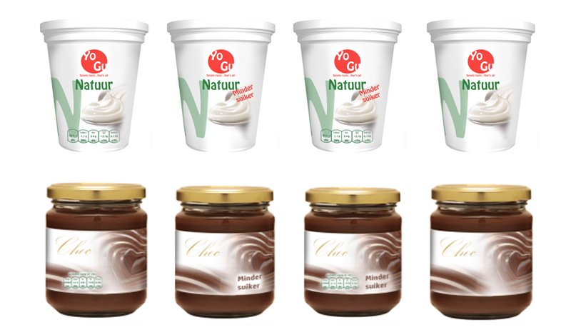
Figuur 1: Fictieve verpakking voor natuuryoghurt en choco met 4 condities per product

Consument niet misleid
Uit het onderzoek blijkt dat er geen effect is tussen de aanwezigheid van een voedingswaardetabel alleen en de combinatie van een voedingswaardetabel met voedingsclaim op de aankoopintentie, ongeacht of er rekening wordt gehouden met het type product.

Zonder rekening te houden met het type product, heeft een voedingsclaim alleen op de verpakking een negatief effect op de aankoopintentie. Mogelijks komt dit doordat een claim als reclame wordt beschouwd en daardoor niet vertrouwd wordt door de consument. Dit kan ook verklaard worden door de ‘reactance’ theorie (Lessne & Vekatesan, 1989). Als consumenten ervaren dat ze onder druk worden gezet tot aankoopverplichting, dan heeft de reclame een averechts effect (Koslow, 2000).

Als er wel rekening wordt gehouden met het type product, dan is er ook een effect op de aankoopintentie, maar dit effect wordt getrokken door het product. De aankoopintentie voor het gezonde product is groter dan voor het ongezonde product. Hieruit kan besloten worden dat consumenten zich niet laten misleiden door voedingsclaims in hun aankoopbeslissing en dus het ongezonde product niet meer gaan kopen omdat er een claim op staat. Ze beseffen zelf goed wat gezonde of ongezonde producten zijn.
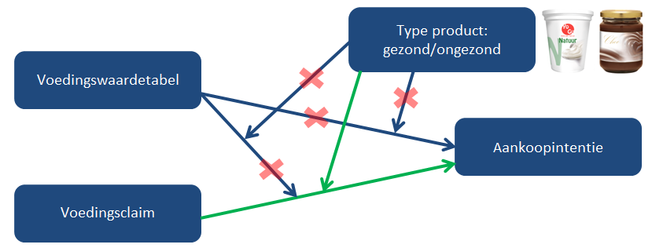
Figuur 2: Visuele voorstelling van de resultaten

Verandering verpakking in de toekomst
De resultaten voor dit onderzoek kunnen van belang zijn voor verpakkingsmanagers van voedingsproducenten. Doordat de voedingswaardetabel geen effect heeft op de aankoopintentie kan de verpakking van een product op de voorkant vrij blijven van een voedingswaardetabel. Hierdoor wordt extra plaats gecreëerd voor het logo of afbeelding van het product of andere factoren om de verpakking aantrekkelijker te maken. Als men niet zeker is hoe consumenten het product percipiëren, wordt aangeraden om ook geen voedingsclaim op de voorkant van de verpakking te plaatsen. Het onderzoek toont immers aan dat de aankoopintentie lager ligt voor producten met voedingsclaims dan zonder voedingsclaims. Een voedingsclaim op de verpakking van een als gezond gepercipieerd product heeft wel een positieve invloed op de aankoopintentie.

Ook de overheid heeft baat bij deze resultaten. Omdat nu duidelijk is dat de voedingswaardetabel zijn effect mist, moeten andere manieren uitgewerkt worden om de bevolking gezonde keuzes te laten maken, bijvoorbeeld met behulp van het Traffic Light Systeem zoals in het Verenigd Koninkrijk. Aan de hand van een kleurencode valt de voedingswaardetabel dan allereerst meer op en zien consumenten in een oogopslag of het een gezond of ongezond product is.

EINDE VAN HET BERICHT/--------------------------------------------------------------------------------------------------

Over KU Leuven

De Katholieke Universiteit Leuven is de grootste universiteit van België. Om haar meer dan 42 000 studenten een groot aanbod aan te bieden dichtbij huis heeft de KU Leuven 15 campussen, verspreid over 11 steden in Vlaanderen.

Contactgegevens

anneleen.hanssens@gmail.com
0479/43 43 55

Extra bronnen

Knack. 2015. WHO: tegen 2030 zullen Europeanen echt te dik zijn, en alleen Nederlanders vermageren, <http://www.knack.be/nieuws/gezondheid/WHO-tegen-2030-zullen-europeanen-echt-te-dik-zijn-en-alleen-nederlanders-vermageren/article-normal-568169.html>. Geraadpleegd op 6 december 2015

Koslow, S. 2000. Can the Truth Hurt? How Honest and Persuasive Advertising Can Unintentionally Lead to Increased Consumer Skepticism. Journal for Consumer Affairs, 34(2), 245-267.

Lessne, G., Venkatesan, M. 1989. Reactance Theory in Consumer Research: the Past, Present and Future. Association for Consumer Research, 16, 76-78.

Nielsen. 2012. Fifty nine percent of consumers around the world indicate difficulty understanding nutritional labels,< http://www.nielsen.com/ca/en/press-room/2012/fifty-nine-percent-of-consumers-around-the-world-indicate-diffic.html>. Geraadpleegd op 17 oktober 2015

